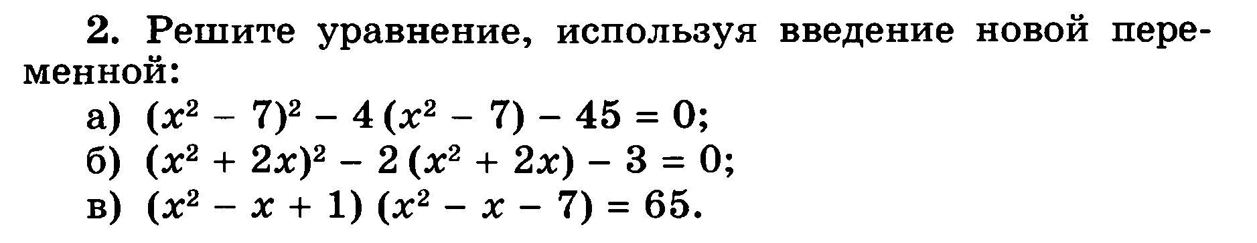
3.
4.
5.

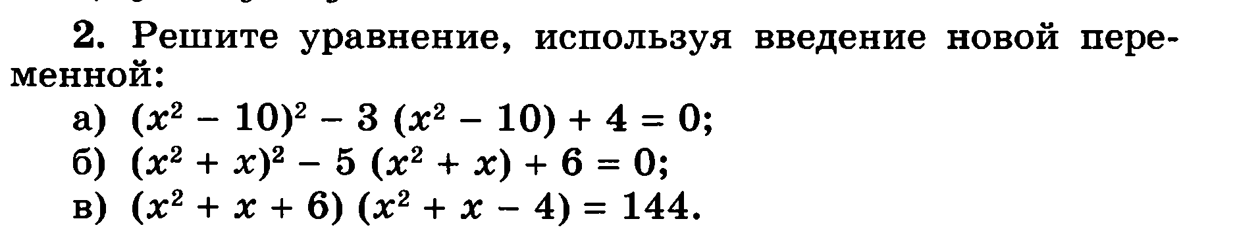
3.
4.
5.

3.
4.
5.

3.
4.
5.

